**Ejemplar Construcción y optimización de un modelo de datos**

**Resumen**

En el ejercicio *Construir y optimizar un* modelo de datos, se le pidió que pusiera en práctica lo que ha aprendido sobre la construcción y optimización de modelos de datos en Microsoft Power BI.

Su tarea en este ejercicio era construir y optimizar un modelo de datos para Adventure Works con el fin de ayudar a la empresa a alinear su negocio para el éxito. Más concretamente, se le pidió que

* Optimizara los tipos de datos de las tablas **Clientes** y **Pedidos** para garantizar la eficiencia y la precisión en el procesamiento de datos y los cálculos.
* Identifique las relaciones potenciales entre los conjuntos de datos y destaque la relación entre las columnas de **ID de cliente** en las tablas **Clientes** y **Pedidos**.
* Construya una relación de uno a muchos entre estas tablas, interpretando la conexión de que un cliente puede tener varios pedidos.
* Para agilizar aún más el rendimiento de su modelo de datos, deberá desactivar la función **Fecha/Hora automática** de Power BI, lo que le proporcionará un mayor control sobre los campos de fecha.

Esta lectura le proporciona una guía paso a paso para completar estas tareas. También incluye capturas de pantalla que puede comparar con su propio trabajo.

Puede revisar las técnicas para este ejercicio en los elementos de vídeo de este curso.

**Paso 1: Descargue e importe el modelo de datos.**

1. Descargue el libro de trabajo de la página del ejercicio en la plataforma Coursera. Abra el libro de trabajo en la plataforma Microsoft Power BI.
2. Seleccione el icono **Vista de datos** de la barra de herramientas vertical izquierda para cambiar su espacio de trabajo a la **Vista de datos**, donde se muestran las tablas y sus campos correspondientes.

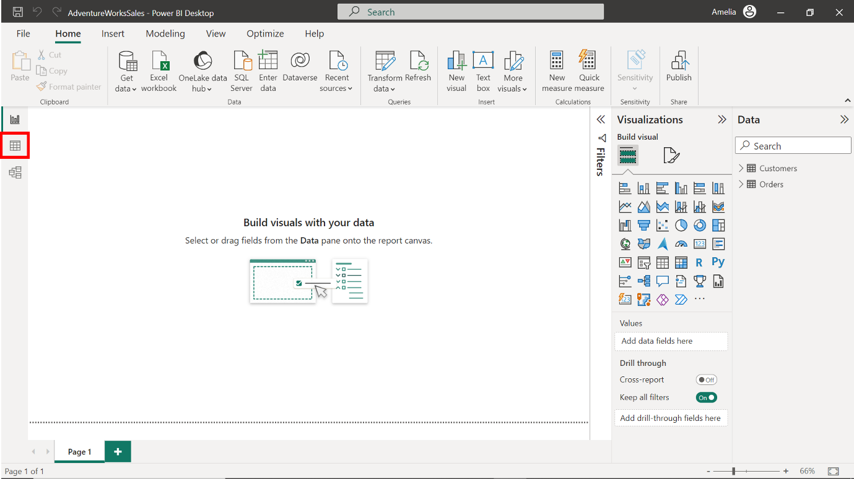

**Paso 2: Optimización de los tipos de datos.**

**Optimización de los tipos de datos de la tabla Clientes**

1. Seleccione la columna denominada **ID de cliente**.

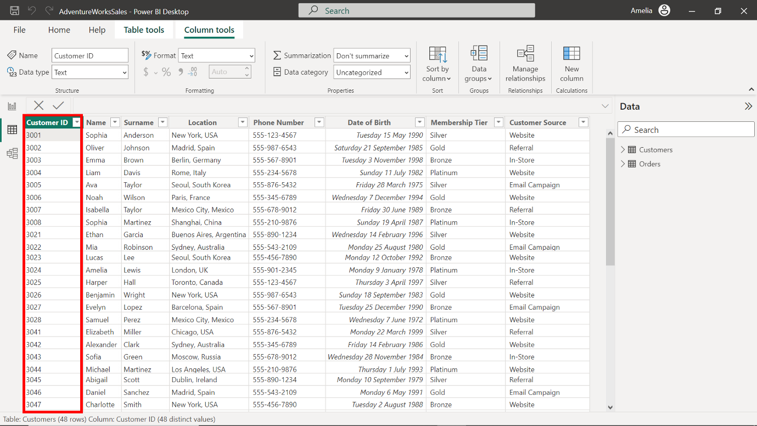

1. Acceda a la pestaña **Herramientas de columna** de la barra de herramientas superior. Seleccione la opción etiquetada **Tipo** de datos.

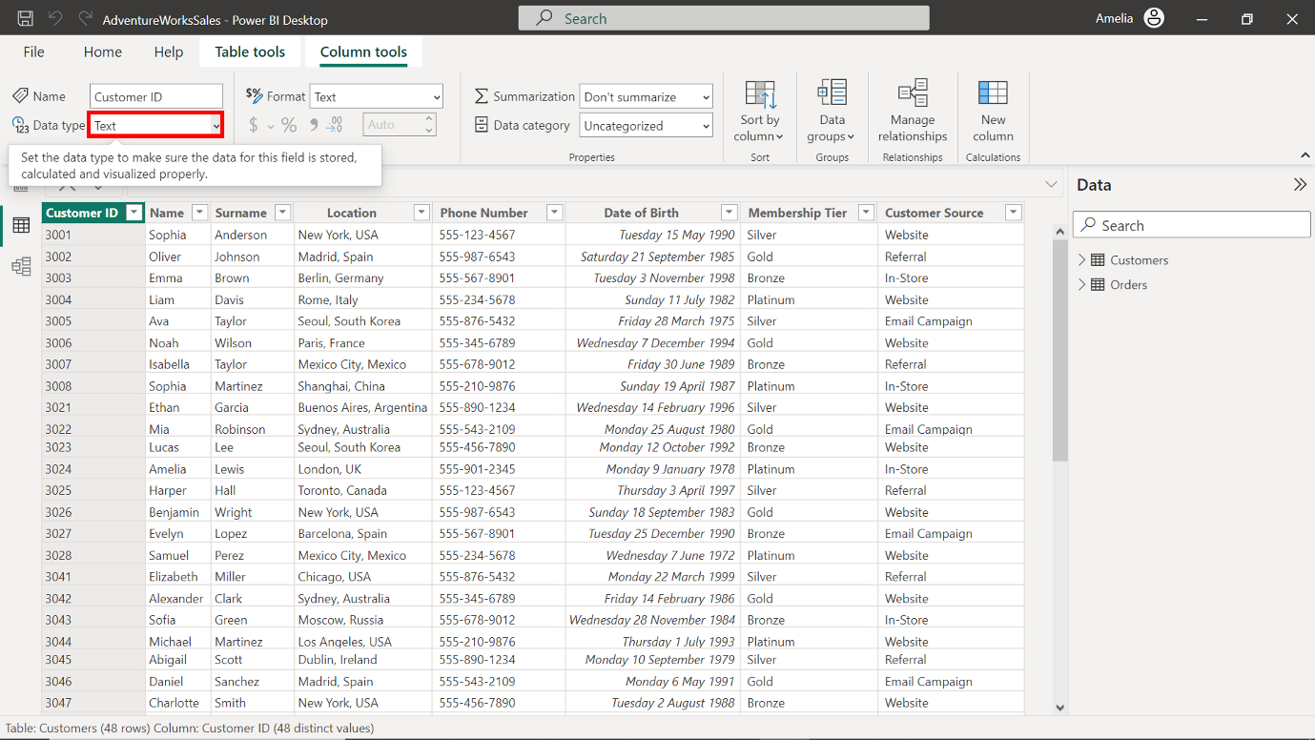

1. Al seleccionar la opción **Tipo** de datos, aparecerá un desplegable. Para los identificadores únicos que son números, Número **entero** suele ser la mejor opción.

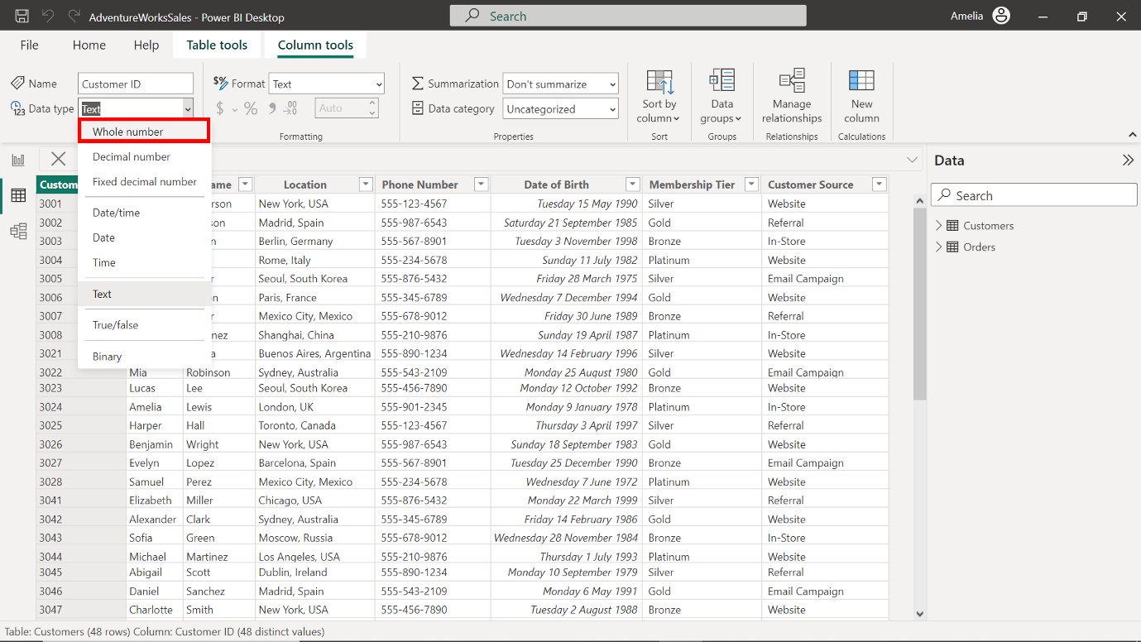

1. Seleccione Número **entero** para asignarlo a la columna ID de **cliente**. Clasificar con precisión el ID de **cliente** como un **número** entero evita posibles desajustes o malas interpretaciones de los datos durante futuros análisis.

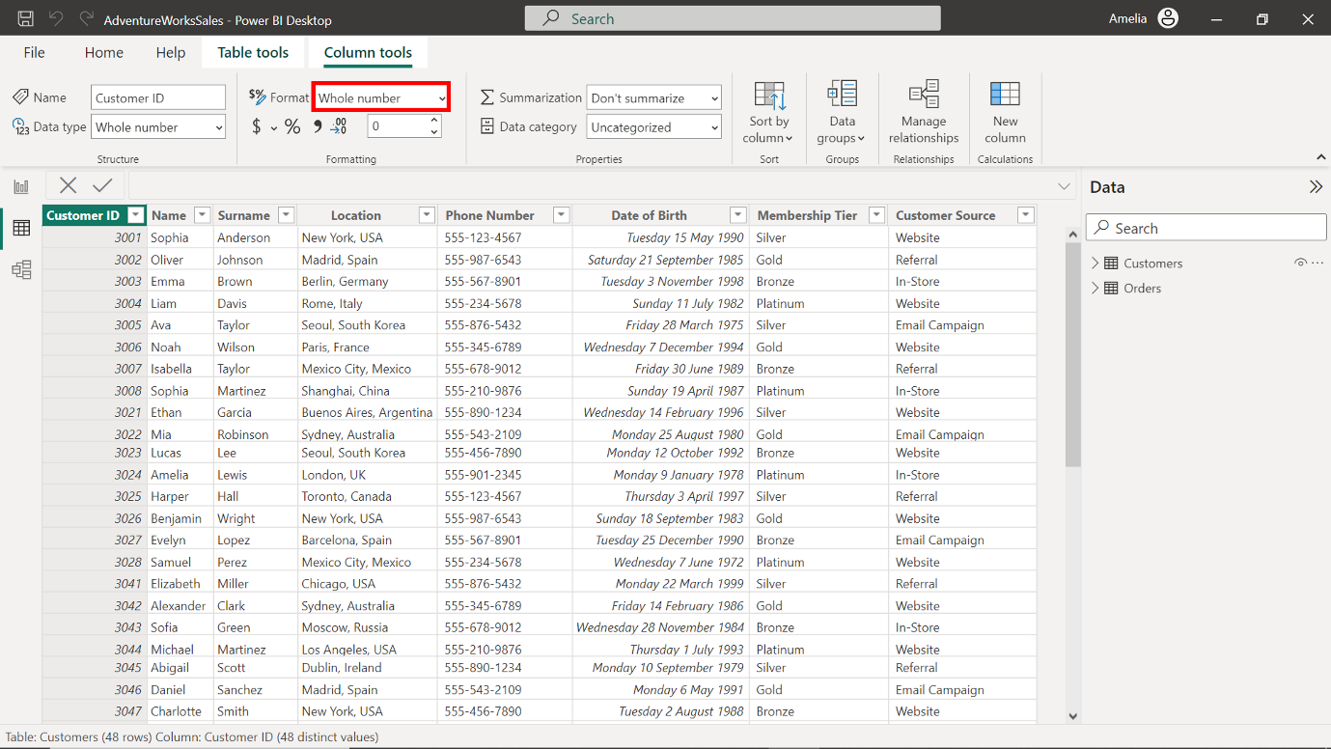

1. El conjunto de datos **Clientes** de Adventure Works contiene múltiples columnas, y cada una de ellas debe optimizarse para garantizar la precisión de los informes. Para completar la optimización de los tipos de datos, repita los pasos 1 - 4 para las columnas restantes como se indica a continuación:

* Cambie el tipo de datos de la columna **Nombre** a **Texto.**

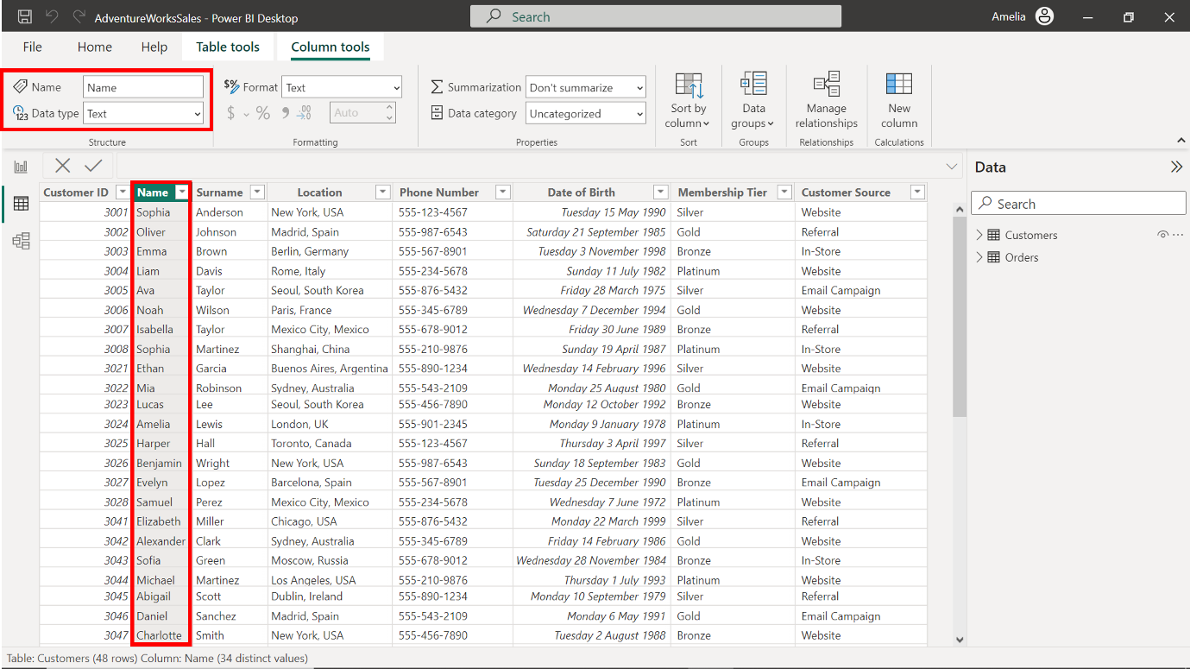

* Cambie el tipo de datos de la columna **Apellido** a Texto **.**

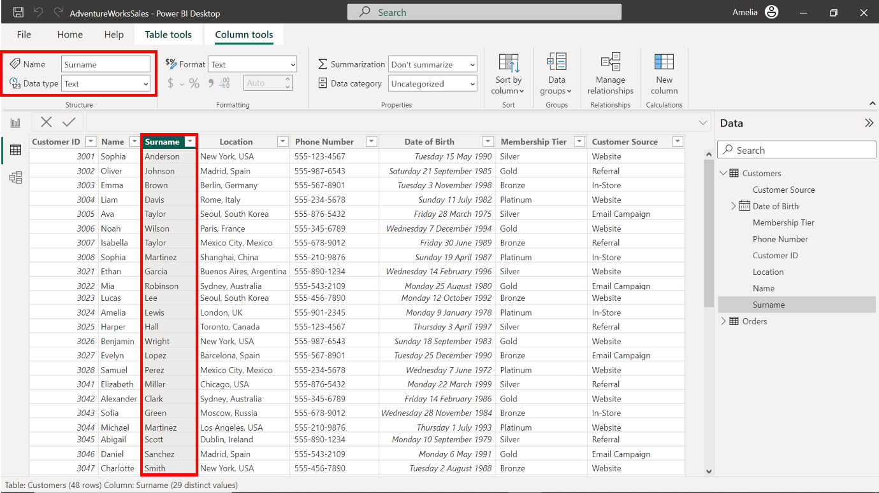

* Cambie el tipo de datos de la columna **Ubicación** a **Texto**

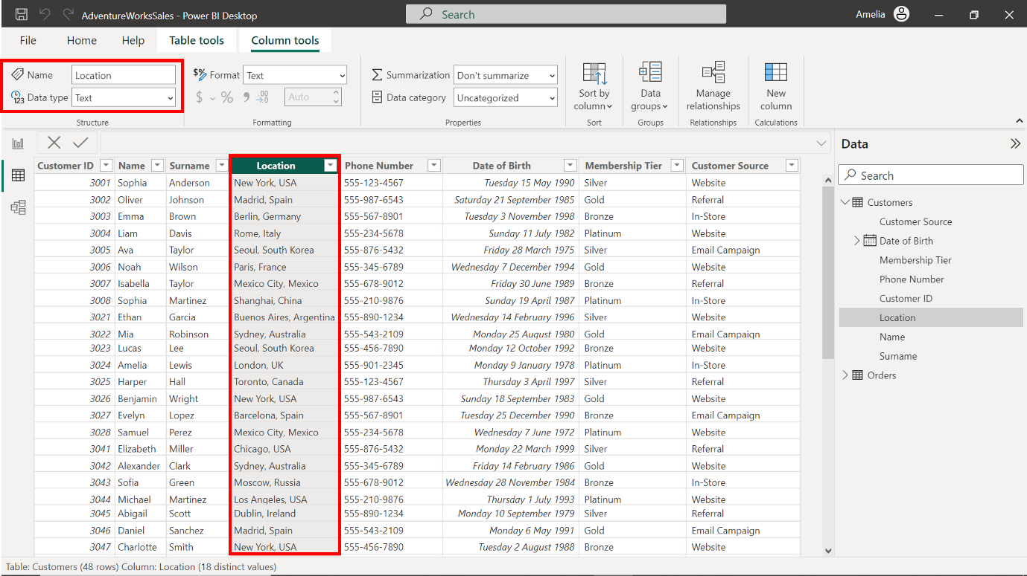

* Cambie el tipo de datos de la columna **Número de** teléfono a Texto **.**

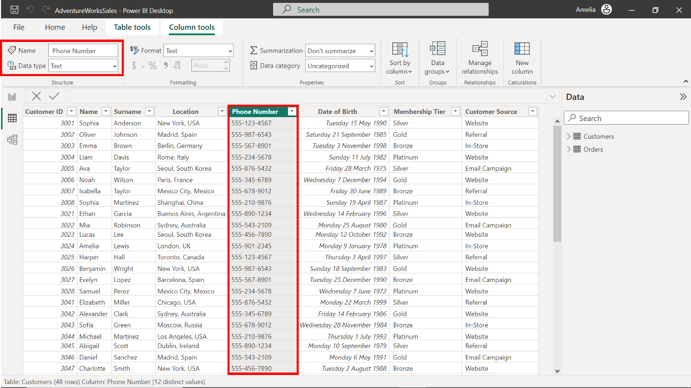

* Cambie el tipo de datos de la columna **Fecha** de nacimiento a **Fecha.**

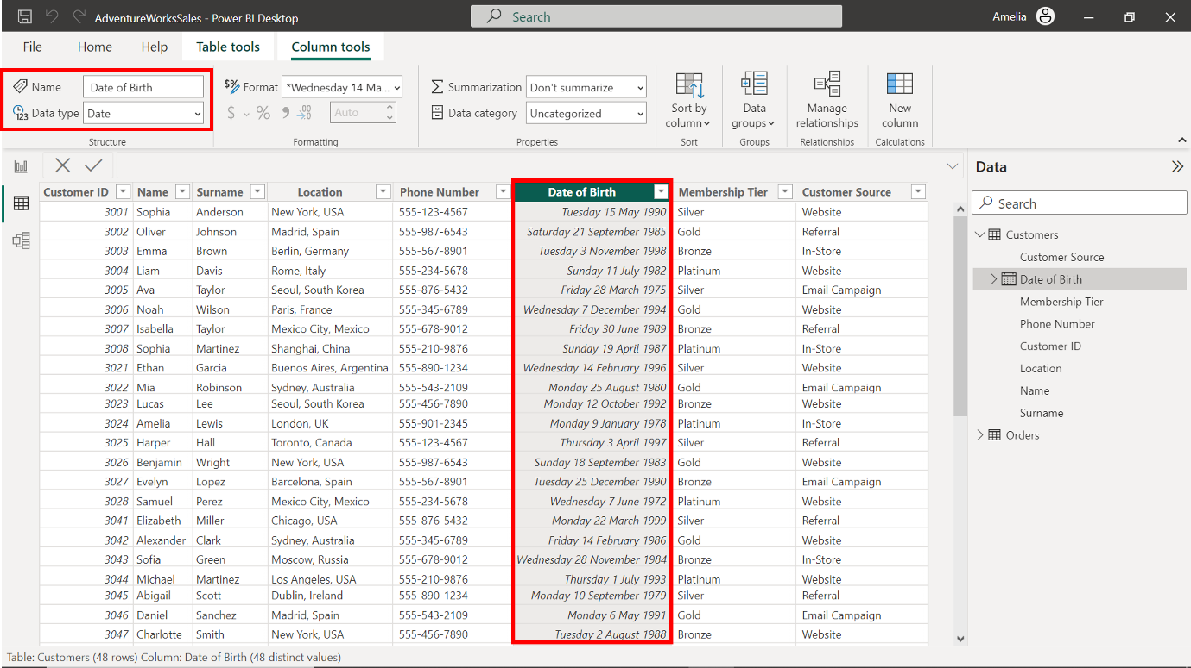

* Cambie el tipo de datos de la columna **Nivel de afiliación** a Texto **.**

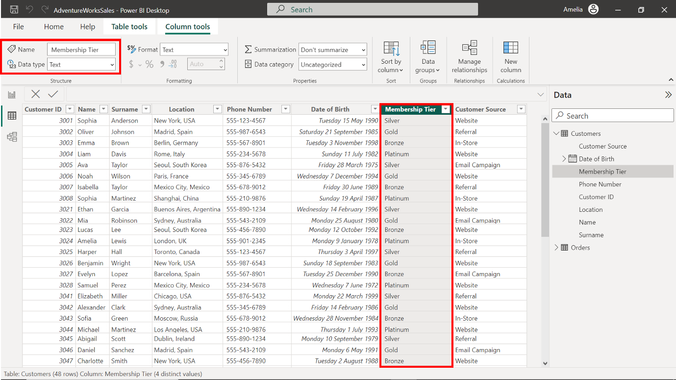

* Cambie el tipo de datos de la columna **Origen del** cliente a Texto **.**

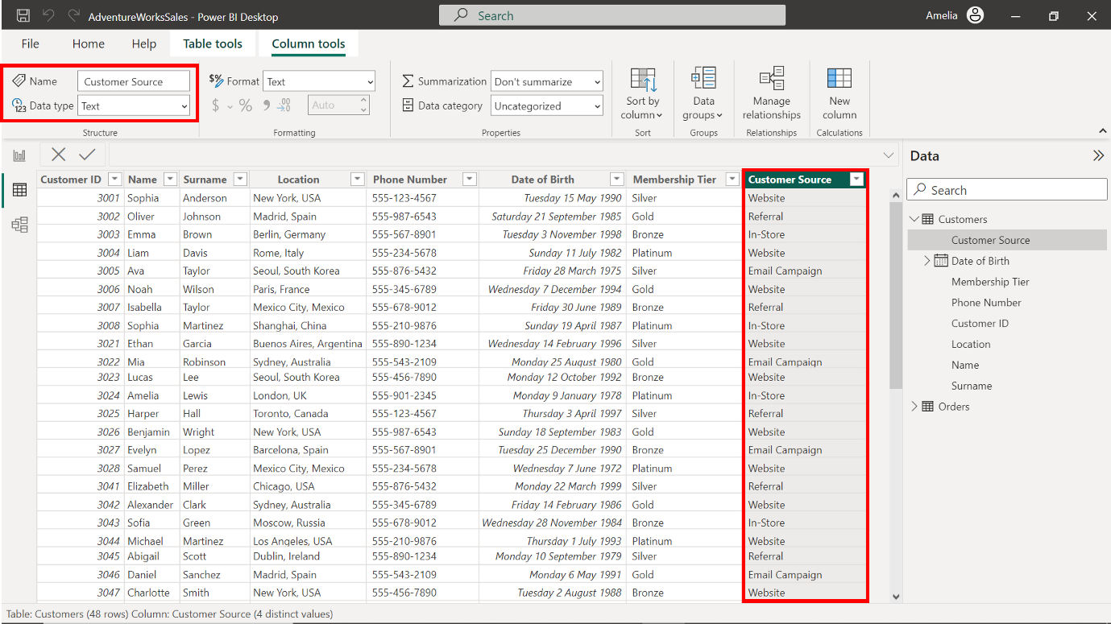

**Optimización de los tipos de datos de la tabla Pedidos**

1. Seleccione la tabla **Pedidos** en el panel **Campos** para enfocar sus columnas.

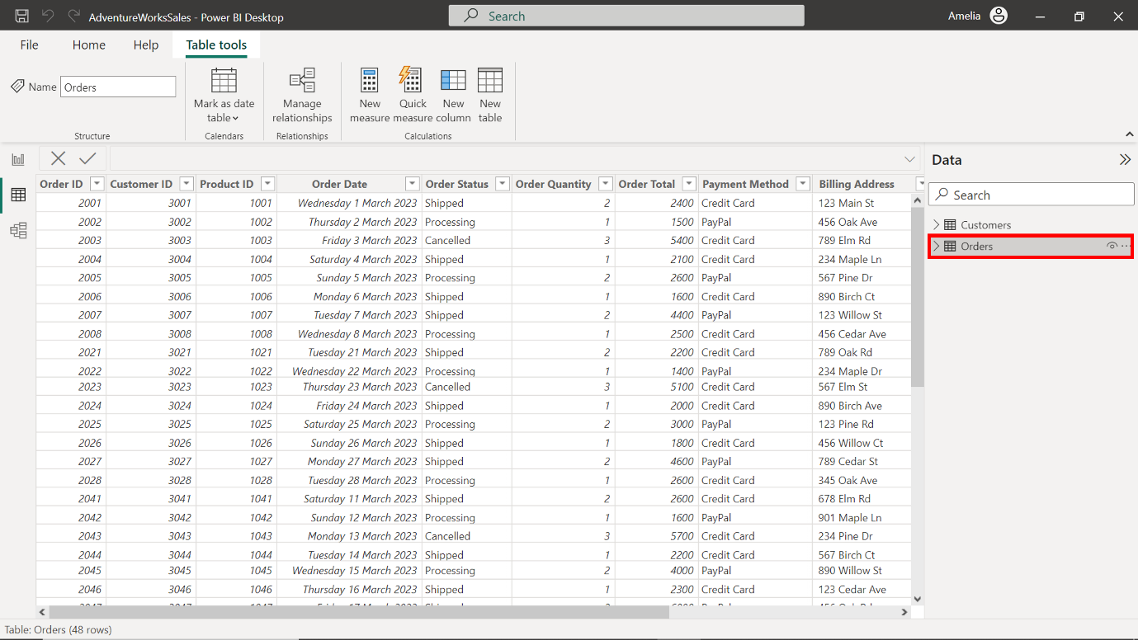

1. Observe los diez primeros registros. El método de pago **Tarjeta de** crédito se seleccionó seis veces, notablemente con más frecuencia que otros métodos de pago. El **ID de producto 1003** se pidió tres veces. Su aparición repetida sugiere una gran demanda de este producto.

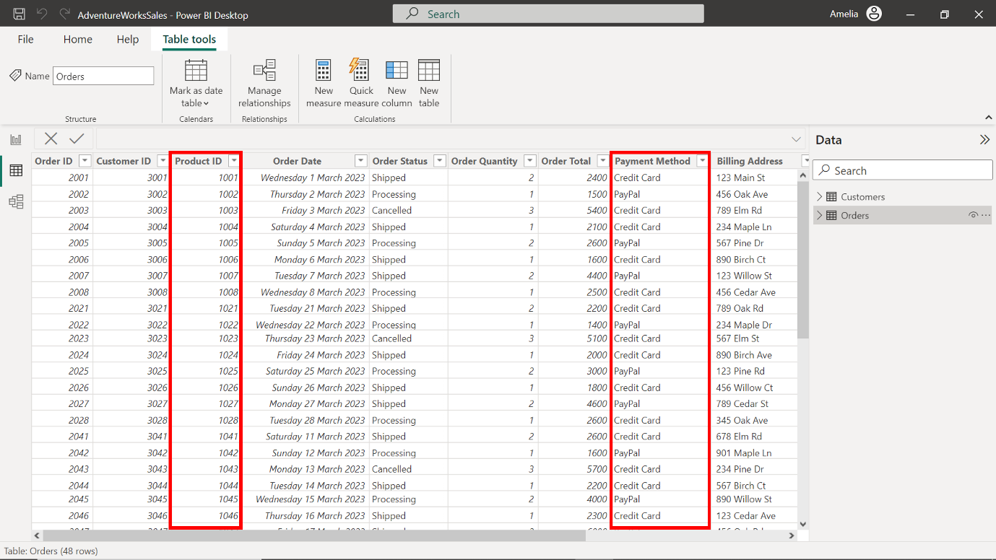

1. Acceda a la pestaña **Herramientas de columna** de la barra de herramientas superior. Seleccione la opción etiquetada **Tipo de datos**.

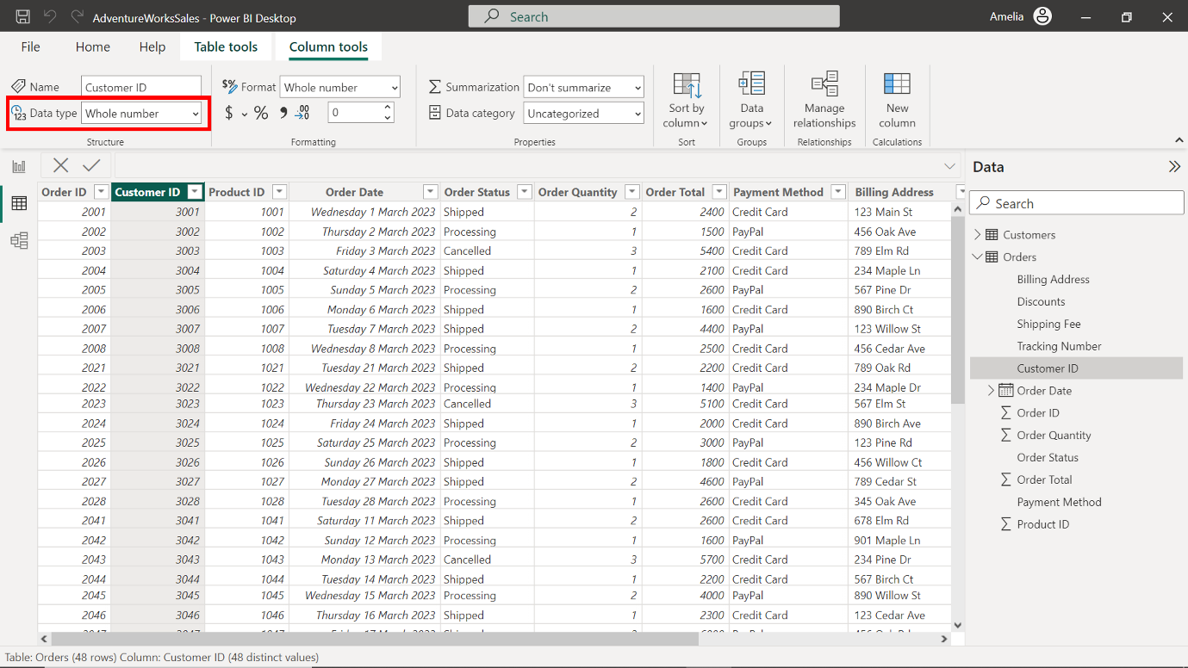

1. Cada columna de la tabla **Pedidos** de Adventure Works tiene un valor empresarial significativo. Para completar la optimización de la tabla, asigne los siguientes tipos de datos a las columnas:

* Cambie el tipo de datos de la columna **Total** del pedido a **Número decimal**.

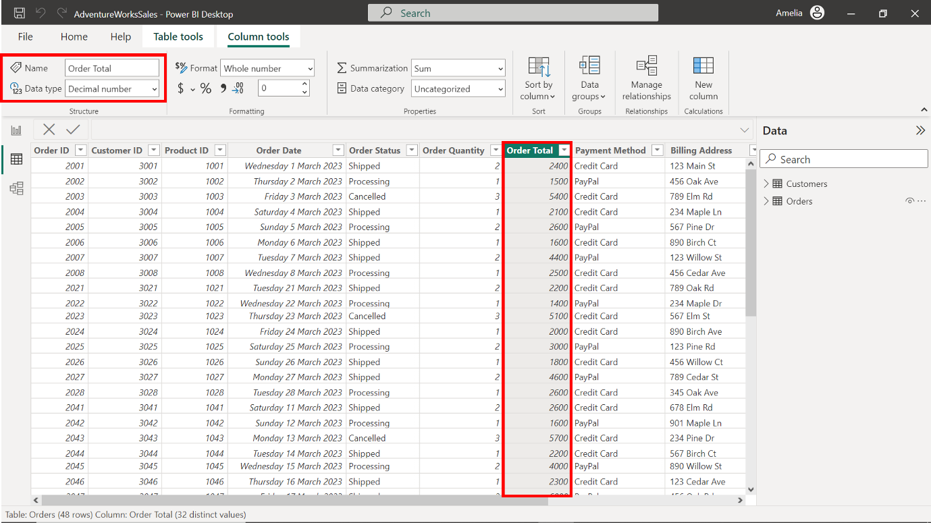

* Cambie el tipo de datos de la columna **ID** de pedido a Número **entero**.

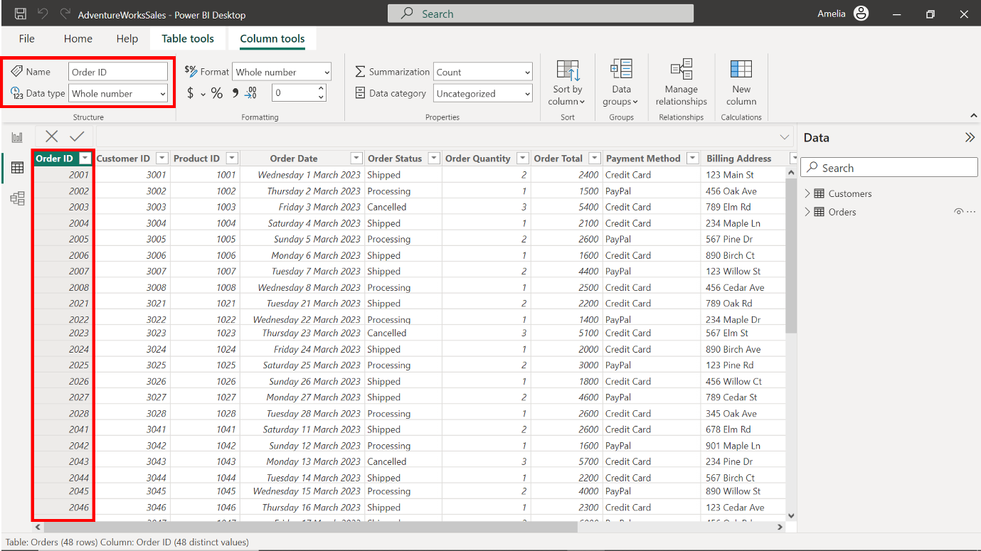

* Cambie el tipo de datos de la columna ID **de** cliente a Número **entero**.

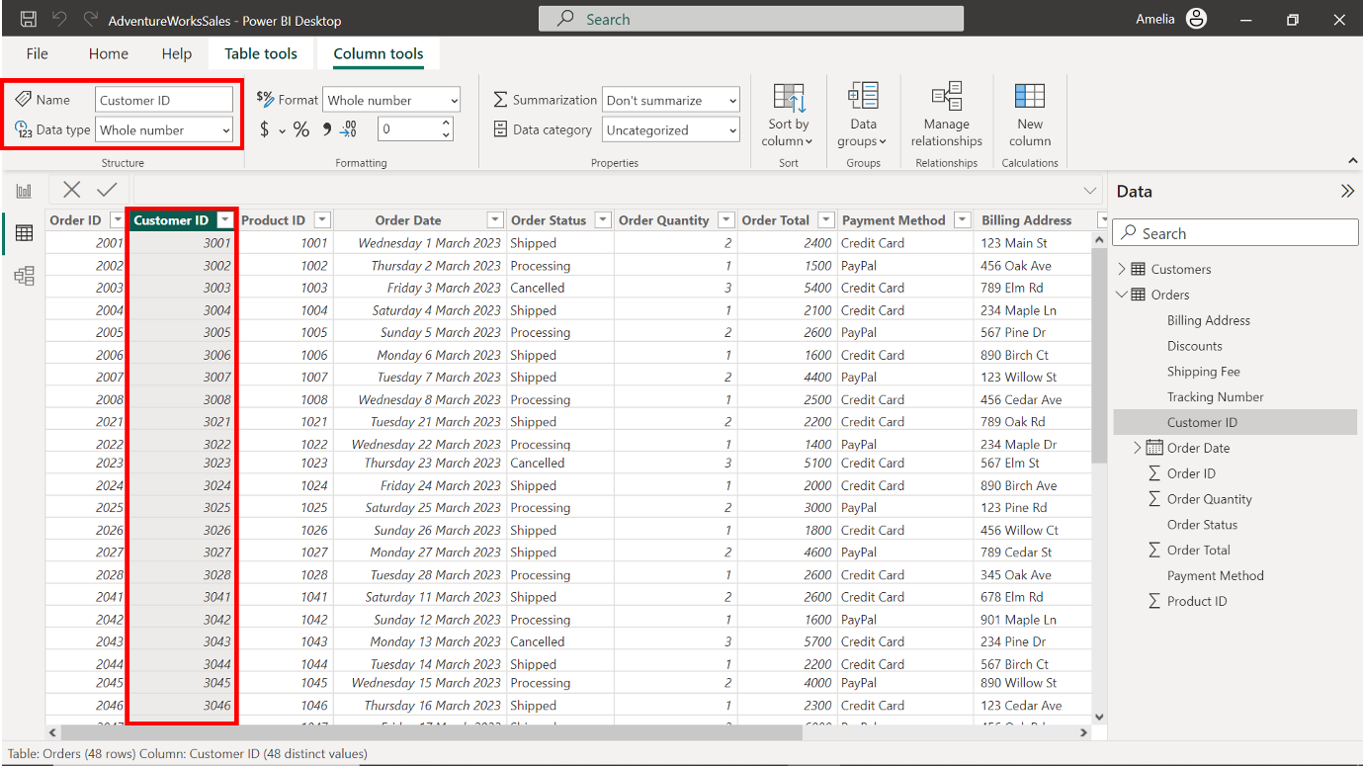

* Cambie el tipo de datos de la columna ID de **producto** a Número **entero**.

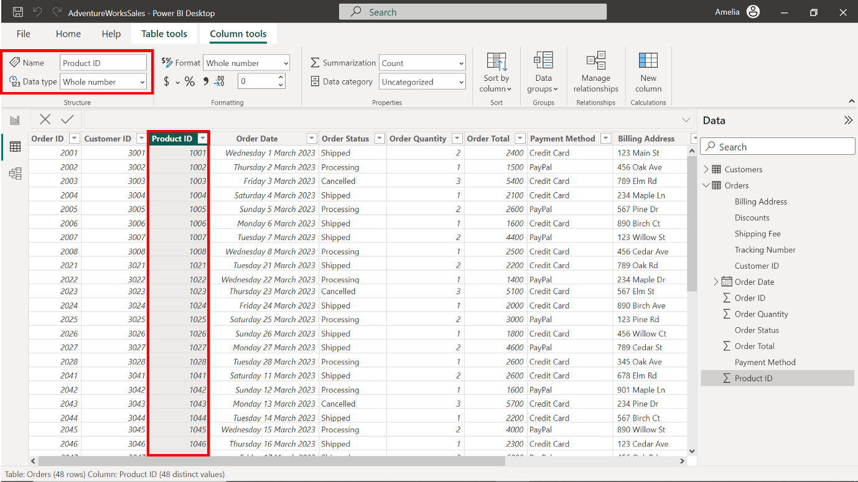

* Cambie el tipo de datos de la columna **Fecha** del pedido a **Fecha**.

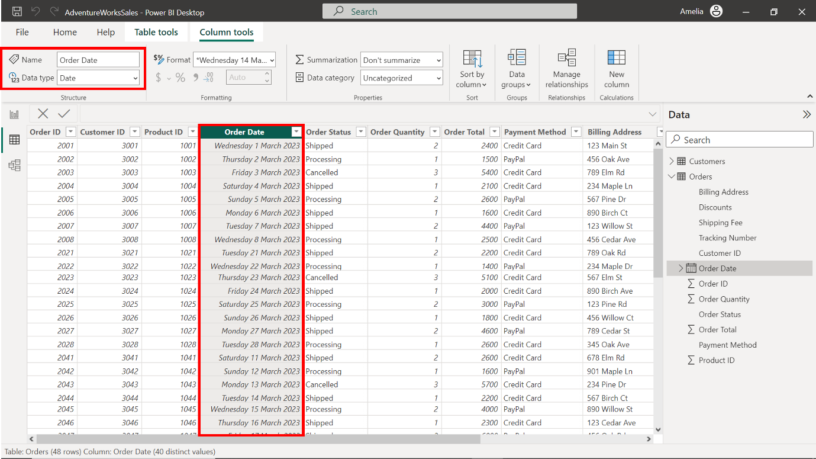

* Cambie el tipo de datos de la columna **Estado** del pedido a **Texto**.

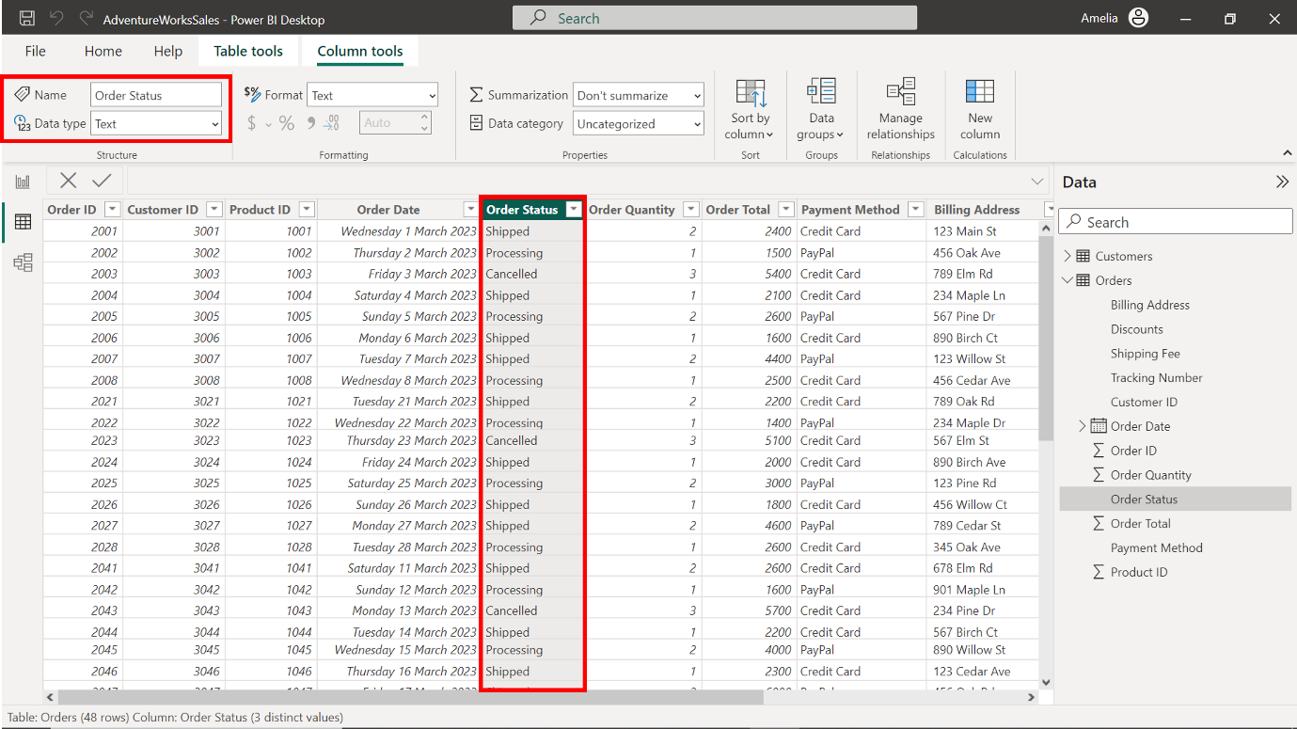

* Cambie el tipo de datos de la columna **Cantidad** del pedido a Número **entero**.

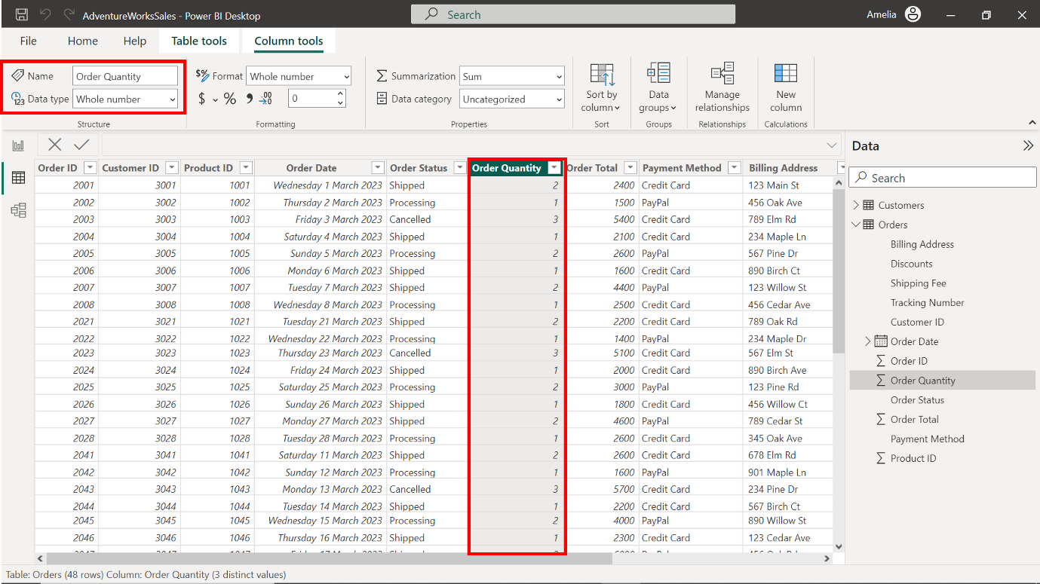

* Cambie el tipo de datos de la columna **Forma de** Pago a **Texto**.

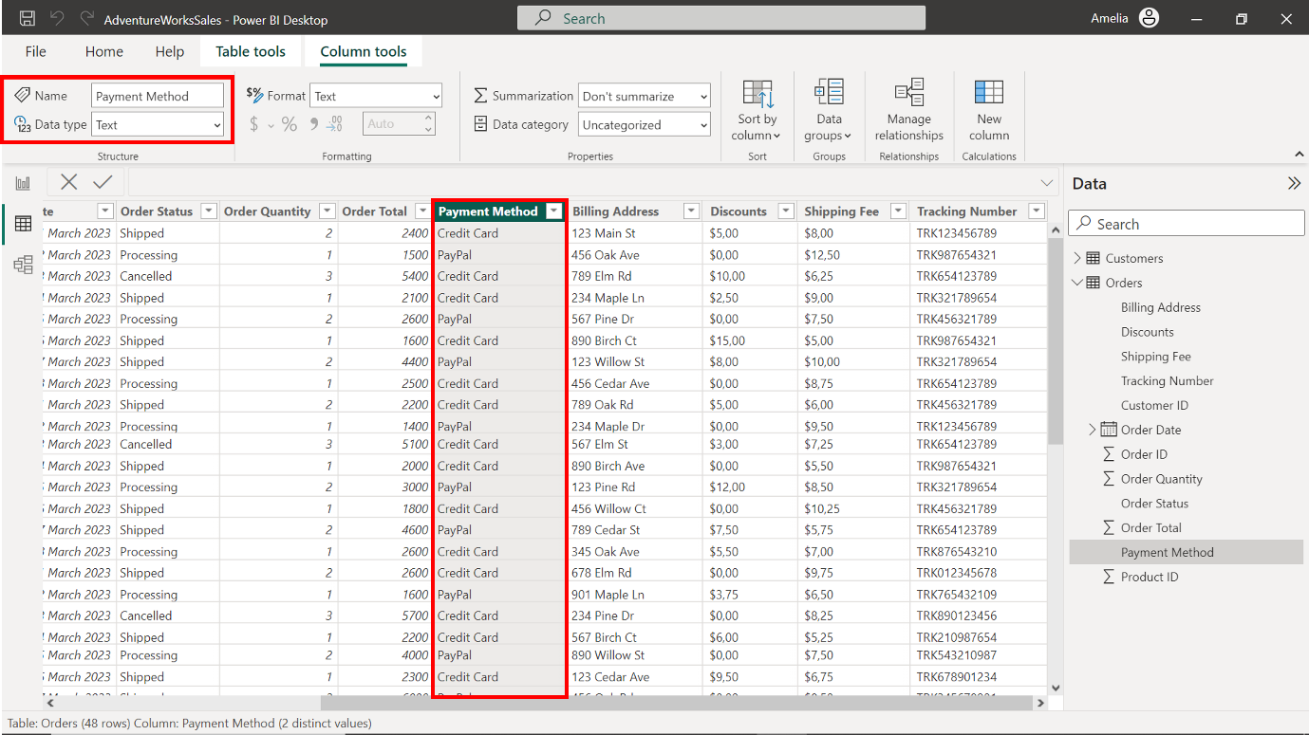

* Cambie el tipo de datos de la columna **Dirección de** facturación a Texto **.**

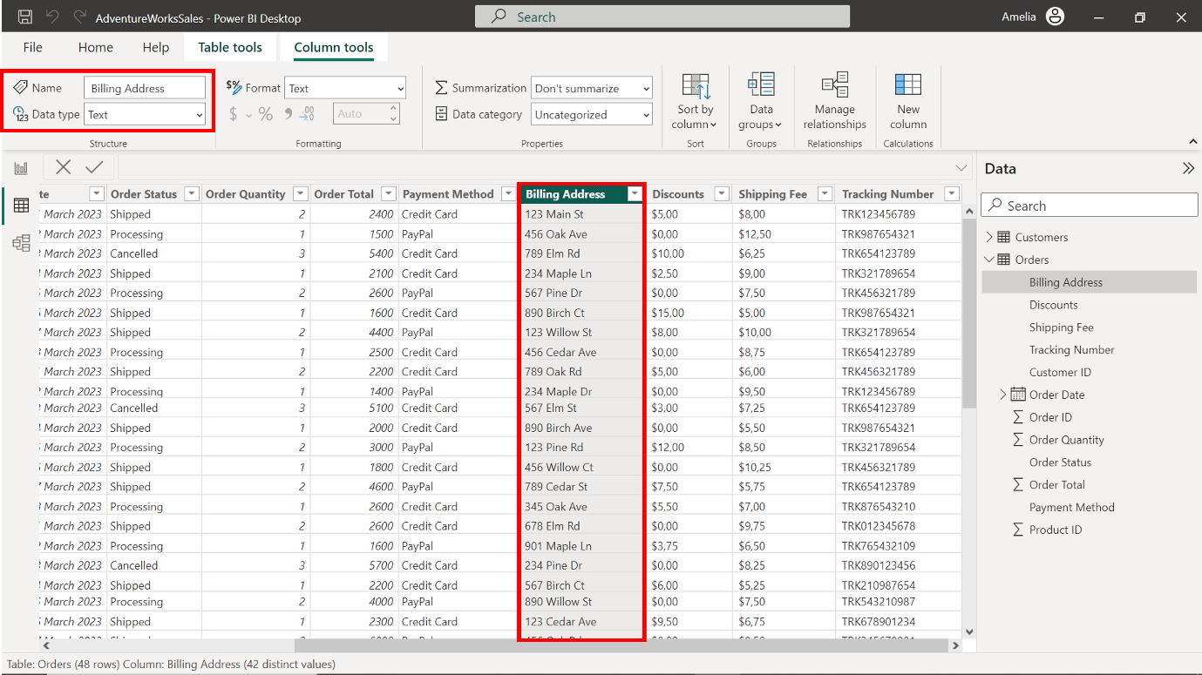

Cambie el tipo de datos de la columna **Descuentos** a Número **decimal**.

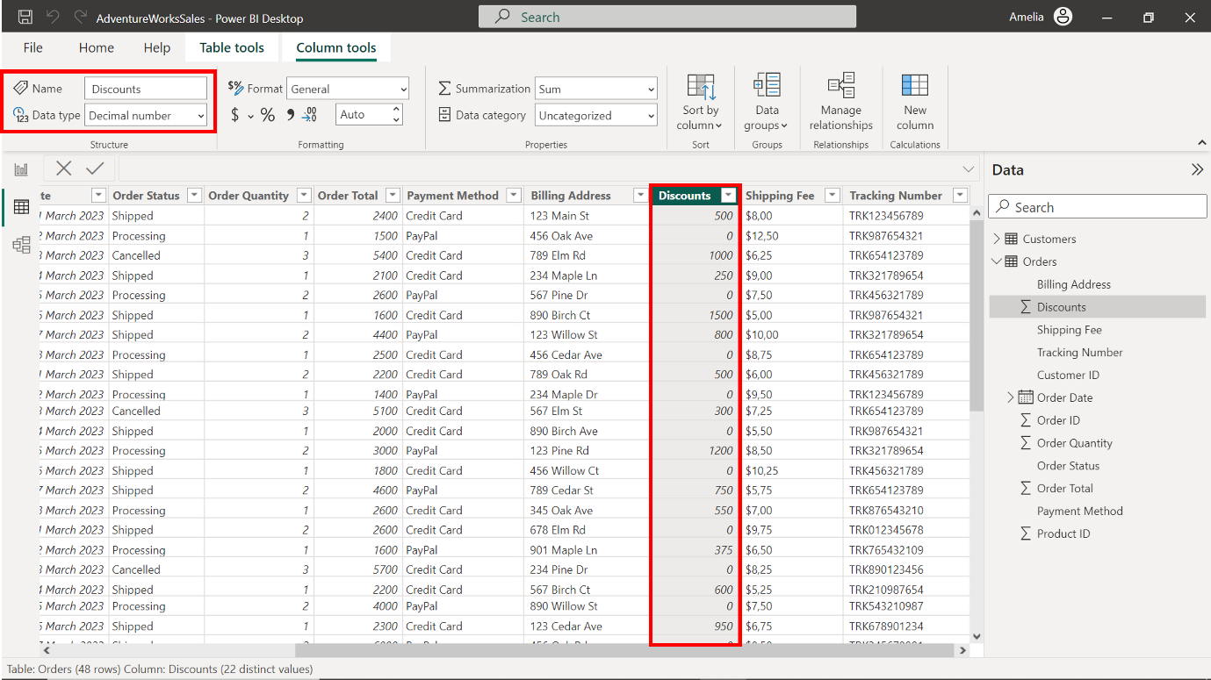

Cambie el tipo de datos de la columna **Gastos de** envío a Número **decimal**.

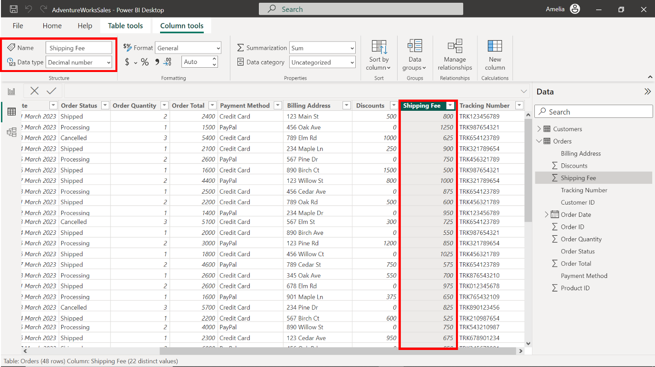

* Cambie el tipo de datos de la columna **Número de seguimiento** a **Texto**.

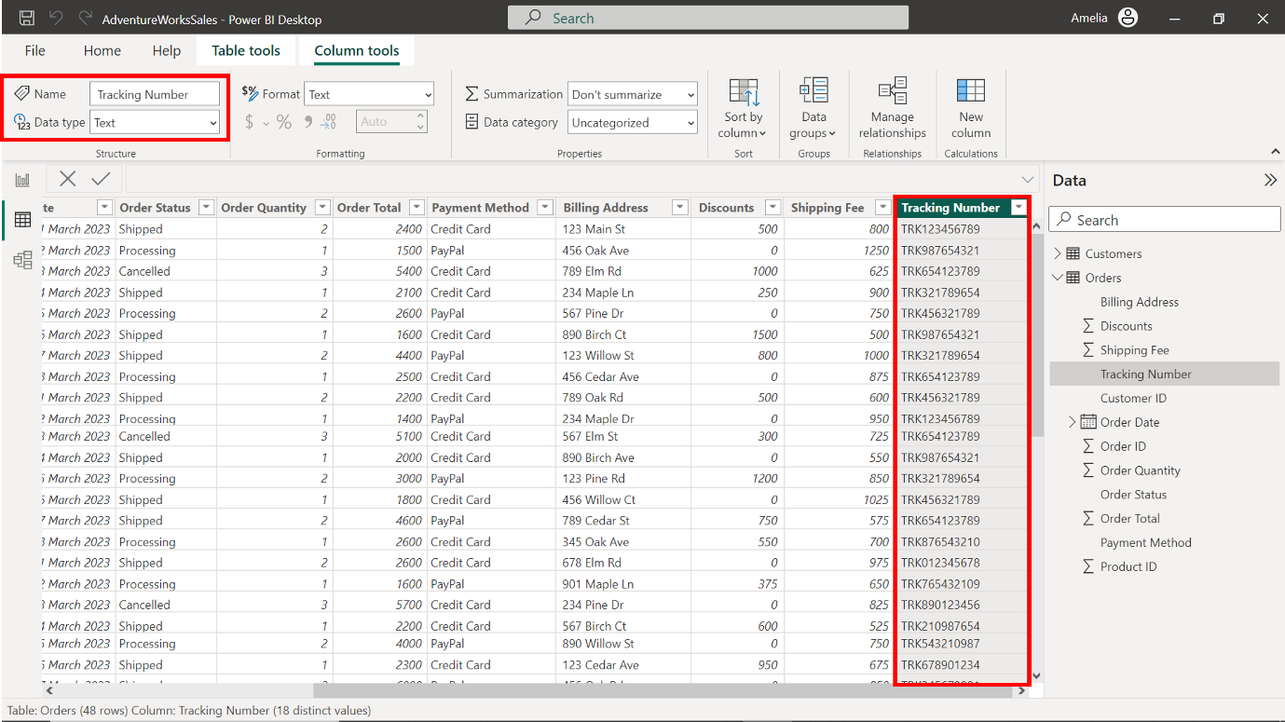

**Paso 4: Construya y configure las relaciones del modelo.**

1. Localice y seleccione el icono **Modelo** en la barra de herramientas de la izquierda. Esto transporta su espacio de trabajo a la **Vista Modelo**, que representa vívidamente las tablas y sus interrelaciones.

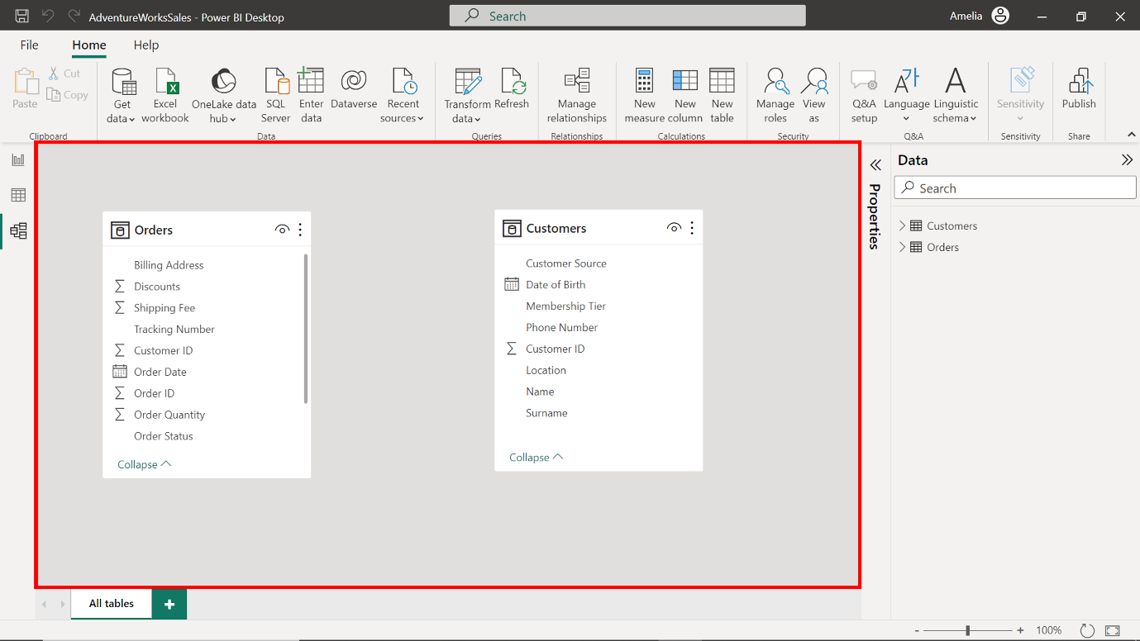

1. En la tabla **Clientes**, el ID de **cliente** es un identificador único para cada cliente. La columna ID de **cliente** también existe en la tabla **Pedidos**. Ésta indica qué cliente realizó cada pedido. Este elemento común entre las tablas puede utilizarse para establecer una relación. Seleccione el campo ID de **cliente** en la tabla **Clientes**. Mantenga pulsada la selección y arrastre una línea de conexión hasta el campo ID **de** cliente de la tabla **Pedidos**.

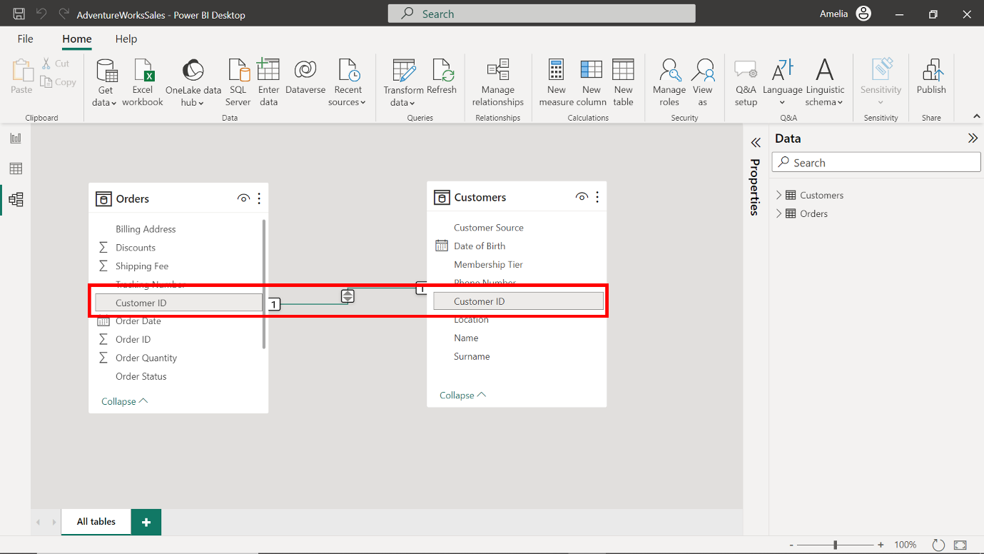

1. A continuación, definamos el tipo de relación. Haga doble clic en la línea de conexión que ha trazado entre las tablas para abrir el panel **Propiedades**. En el contexto de Adventure Works, un cliente (de la tabla **Clientes** ) puede tener varios pedidos (en la tabla **Pedidos** ). Por lo tanto, se trata de una relación **Uno a muchos**.

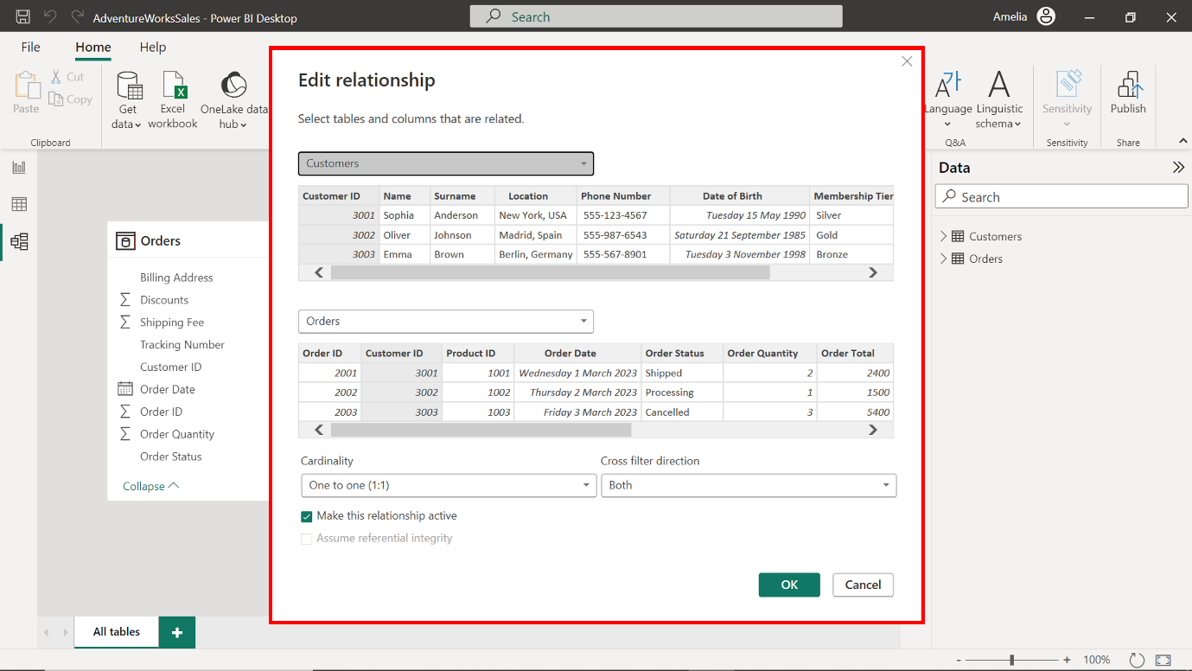

1. Para Cardinalidad, cambie la selección de su estado actual a De uno a **muchos** para mejorar el rendimiento**(** las relaciones**De uno a muchos** suelen ser más sencillas y rápidas de navegar para Power BI al cargar los datos y calcular los resultados)

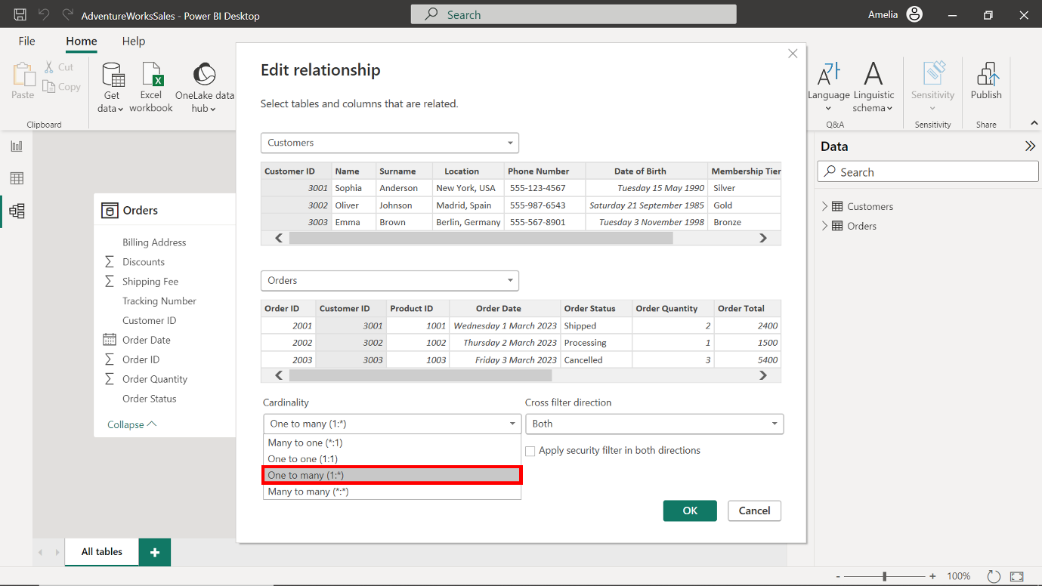

1. Para establecer una dirección de filtro cruzada, elija la opción **Singular**. Al mantener la dirección del filtro como singular, puede mantener un modelo de datos simplificado, garantizando recuperaciones de datos rápidas y eficaces.

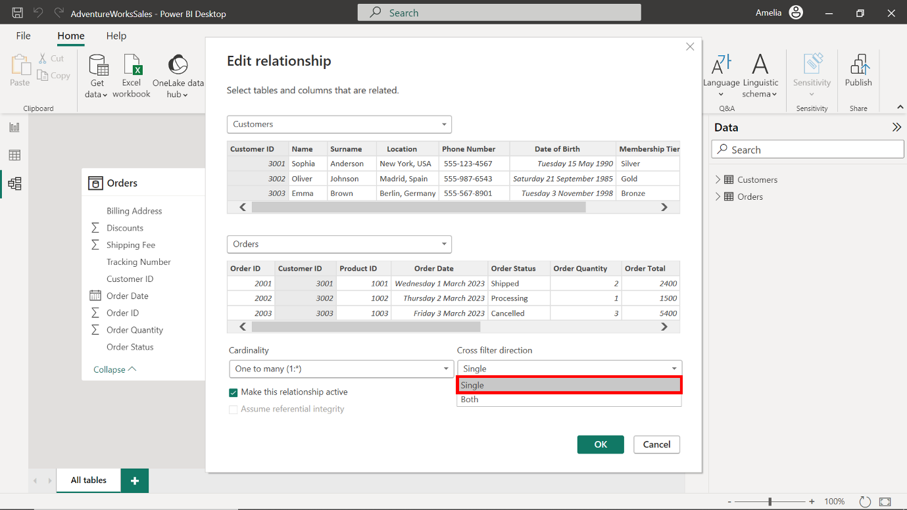

1. Para guardar los cambios realizados en el modelo de datos, seleccione el botón **Aceptar** situado en la esquina inferior derecha del cuadro de diálogo.

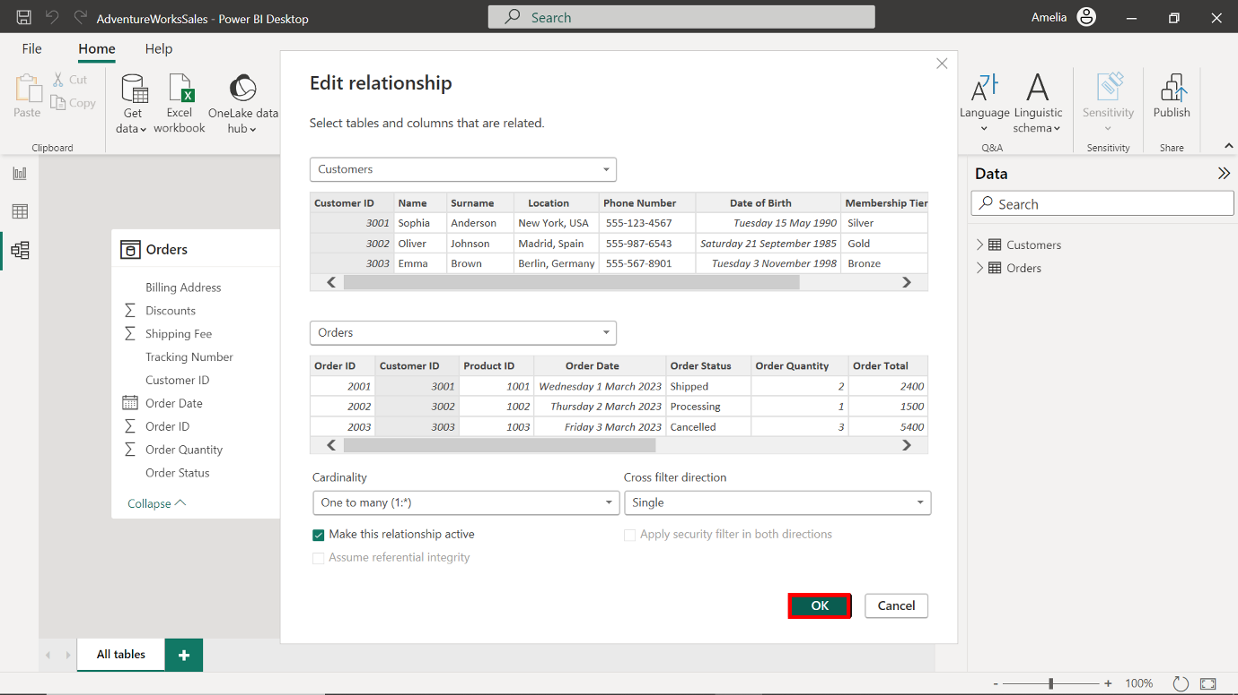

**Paso 5: Desactivar Auto/Fecha Hora**

1. Seleccione la pestaña **Archivo** en la barra de herramientas. En el menú desplegable, seleccione **Opciones y ajustes** y, a continuación, **Opciones**. Esta opción contiene varias subopciones que le permiten personalizar y controlar diversos aspectos de Power BI.

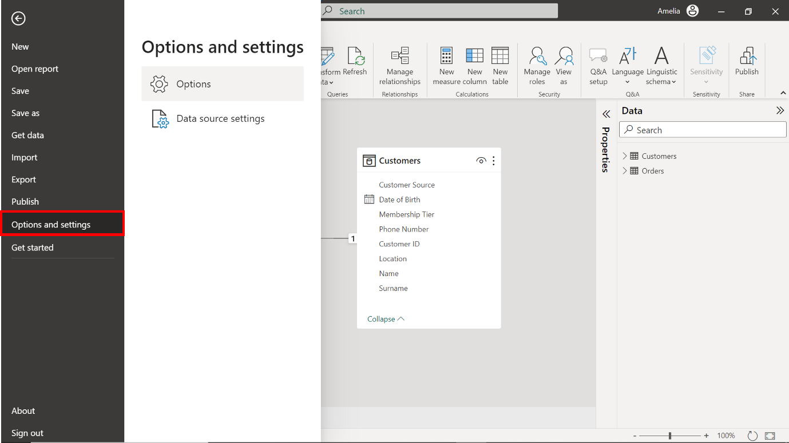

1. Aparecerá en pantalla una ventana de **Opciones**. Seleccione Carga de **datos** en la sección **Archivo** actual de las Opciones **de** la parte izquierda de la ventana.

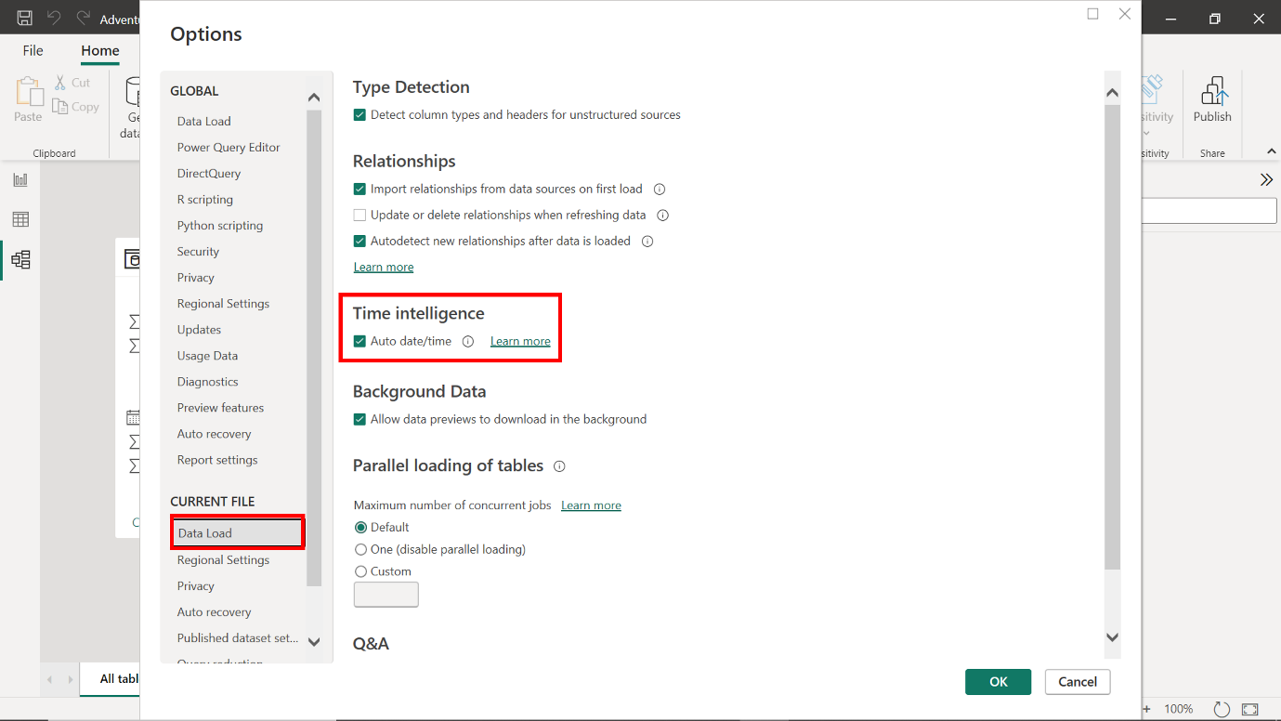

1. En las opciones de Carga de **datos** hay una casilla de verificación denominada **Fecha/hora** automática. Esta casilla está marcada por defecto, lo que significa que la función está activada. Desmarque esta casilla para desactivar la función **Fecha/hora** automática del archivo actual.

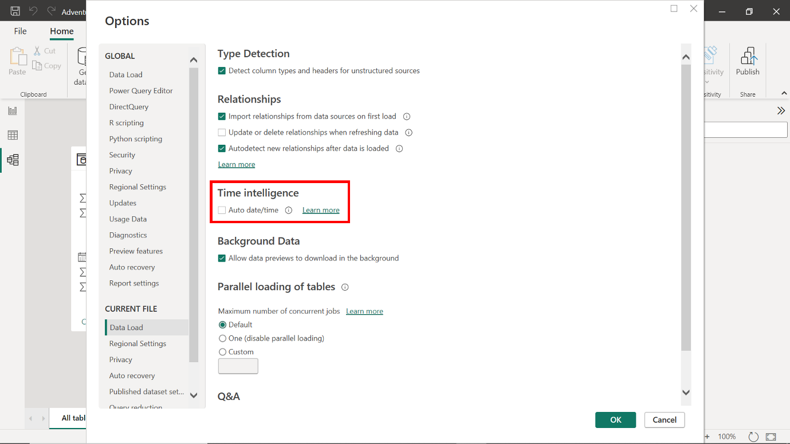

1. Seleccione **Aceptar** para aplicar los cambios. Esto permite a los equipos de Adventure Works mantener un mayor control sobre cómo se muestra la información de fecha en sus informes.

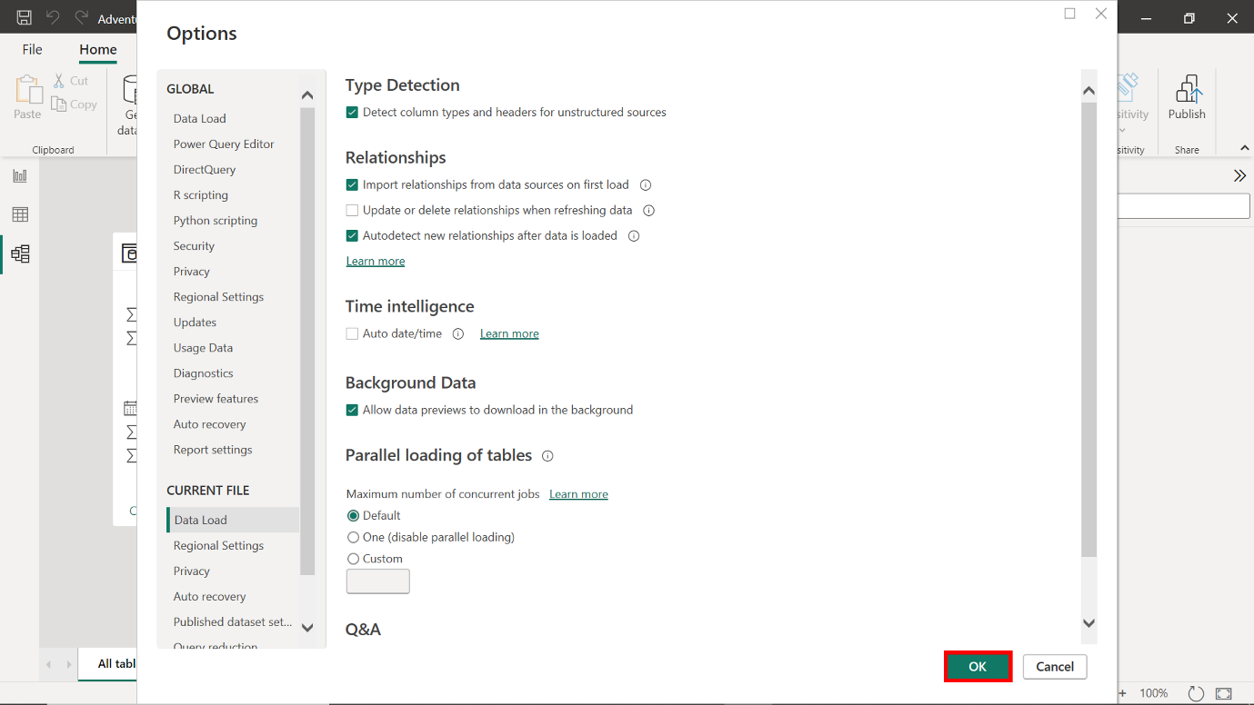

**Conclusión**

Al completar estos pasos, usted ha construido, configurado y optimizado con éxito un modelo de datos para Adventure Works.

Marcar como completo

Me gusta

No me gusta

Informar de un problema